Bazile Vanier
Naissance: 22 décembre 1812, Sault au Récollet, Montréal.
Baptême. 23 décembre 1812, La Visitation de la B.V.Marie, Sault au Récollet.

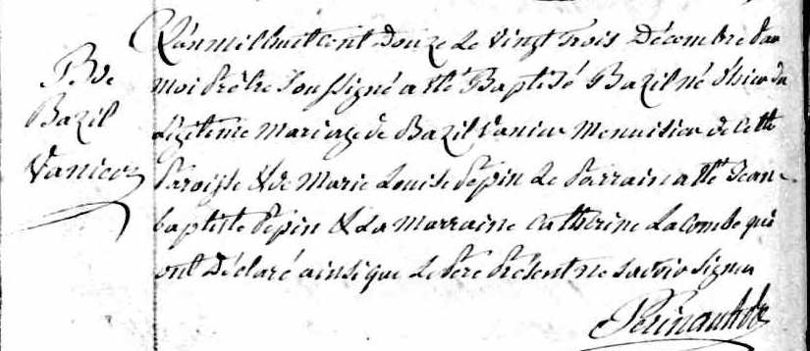

B. L’an mil huit cent douze le vingt trois Décembre par moi Prêtre
Bazile soussigné a été Baptisé Bazile né d’hier du légitime mariage de
Vanier Bazile Vanier menuisier de cette paroisse et de Marie Louise Pépin
Le Parrain a été Jean Baptiste Pépin et la marraine Catherine Lacombe
qui ont déclaré ainsi que le Père présent ne savoir signer.

Périnault ptre

Référence : Fond Drouin

